BANCOS DE DADOS ORIENTADOS A OBJETOS

Iuri Costa Freire – iuricostafreire@gmail.com

RESUMO
O presente artigo apresenta o comparativo entre três bancos de dados, dois relacionais e um orientado a objetos. Utilizando a linguagem de programação Java, foi desenvolvida uma aplicação que informa a hora de início da tarefa, persiste dados em um banco de dados e informa a hora de conclusão dessa tarefa, esse ciclo se repete para cada banco de dados. Ao final, pode-se calcular o tempo gasto por cada um dos bancos de dados.

PALAVRAS-CHAVES: DB4O. NoSQL. PostgreSQL. MariaDB. Relacional. Comparação. Performance.
1. INTRODUÇÃO

Antigamente as empresas e instituições mantinham os dados em folhas de papel que eram organizadas em pastas que eram guardadas em arquivos físicos e seu acesso estava restrito à sua localização geográfica. Felizmente, a forma de armazenamento dos dados evoluiu para arquivos digitais. No início, cada arquivo digital correspondia a uma entidade. Esses arquivos eram acessados e manipulados através de softwares extremamente simples.
Nas décadas de 1960 e 1970, nos laboratórios da IBM, os fundamentos de bancos de dados relacionais surgiram através de funções para automação de escritório. Foi nesse período que as empresas perceberam que estava muito custoso empregar certo número de pessoas para fazer o trabalho de armazenagem e indexação dos arquivos. Por isso os investimentos e esforços na pesquisa por meios mais baratos e eficientes de realizar essas tarefas valia a pena.

Este estudo tem por objetivo comparar o desempenho entre três bancos de dados, dois relacionais que são o PostgreSQL e o MariaDB e um orientado a objetos, o DB4O.
Para se obter o resultado, foi desenvolvida uma aplicação que persistiu 50.000 registros no DB4O e 10.000 registros tanto no PostgreSQL quanto no MariaDB.
Essa aplicação foi desenvolvida utilizando a IDE Eclipse Neon 3 e a linguagem de programação Java.
Todos os softwares e ferramentas utilizados nesse projeto são gratuitos de e código fonte aberto. A única exceção foi o software DataGrip que é pago e desenvolvido pela Jetbrains, este utilizado é licenciado para estudante.

2. BANCO DE DADOS

Banco de Dados ou Base de Dados nada mais é que um conjunto de informações armazenadas em arquivos e que são, preferencialmente, gerenciados por um conjunto de programas de computador ou softwares denominado Sistema de Gerenciamento de Banco de Dados ou SGBD.
[…] Um banco de dados normalmente agrupa informações utilizadas para um mesmo fim de forma que possam representar coleções de informações que se relacionam de forma que crie um sentido. São de vital importância, e há duas décadas se tornaram a principal peça dos sistemas de informação. (SILVA, R. M., 2013, p. 4).

O modelo de banco de dados relacional é o mais amplamente utilizado, porém existem muitos outros modelos, como o orientado a objetos que pertence ao grupo de bancos de dados conhecidos por NoSQL. Cada modelo se encaixa melhor em determinado cenário. Se o foco é desempenho ou manipulação de dados em tempo real, o ideal é a adoção de um banco de dados do modelo orientado a objetos, mas se for elevada escalabilidade, o ideal é um BD do modelo relacional.
2.1. MODELO DE BANCO DE DADOS RELACIONAL

O modelo relacional representa o banco de dados como sendo uma coleção de relações, e cada relação se assemelha a um arquivo plano de registro pois cada registro possui uma única linha ou estrutura plana.
O modelo relacional armazena os dados em formato de tabelas, semelhante a uma planilha do LibreOffice Calc ou Microsoft Office Excel, que se relacionam entre si, contendo colunas e linhas. Cada coluna tem um nome, cada linha com suas respectivas colunas representa um registro ou tupla. De acordo com Foster (2016, p. 38): “Tuplas são às linhas das tabelas”.
Cada tabela deve conter uma coluna cujo valor represente uma tupla, esse valor é comumente conhecido como chave primária, e que deve, necessariamente, ser diferente de nulo e ser único, ou seja, não podem haver duas ou mais tuplas com chaves primárias iguais.
Para que haja relacionamento entre tuplas, tanto de tabelas diferentes quanto da mesma tabela, faz-se necessário o uso de uma coluna cujo valor seja uma referência a chave uma primária, esse valor é conhecido como chave estrangeira.
Essas definições tornam-se mais compreensíveis ao observarmos a imagem a seguir.

Imagem 1: Tabela TB_PESSOA.
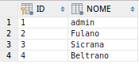

Fonte: Software Jetbrains DataGrip – Licença para estudante.

Imagem 2: Tabela TB_PESSOA_FISICA.
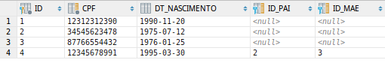

Fonte: Software Jetbrains DataGrip – Licença para estudante.

Imagem 3: Tabela TB_TIPO_TELEFONE.
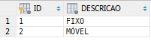

Fonte: Software Jetbrains DataGrip – Licença para estudante.

Imagem 4: Tabela TB_TELEFONE.
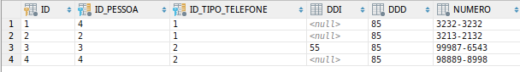

Fonte: Software Jetbrains DataGrip – Licença para estudante.

Imagem 5: Diagrama das tabelas.
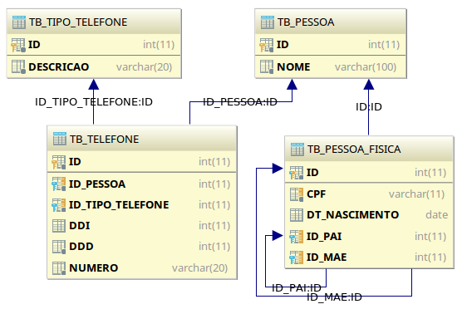

Fonte: Software Jetbrains DataGrip – Licença para estudante.

2.2. MODELO DE BANCO DE DADOS ORIENTADO À OBJETOS

Ao pensarmos em bancos de dados, a primeira ideia que nos veem à mente é a do modelo relacional visto que esse modelo surgiu na década de 1970 e está associado a grandes empresas do mundo do software, tais como Oracle e Microsoft.
Aplicações orientadas a objetos e bancos de dados relacionais tem seus dados modelados de formas completamente diferentes. Enquanto a orientação a objetos modela e encapsula as entidades e seus relacionamentos em um domínio, os bancos de dados relacionais dividem as entidades e seus relacionamentos em tabelas.
Usar tabelas para armazenar os dados é como dirigir o carro até sua casa e então desmontá-lo para guardá-lo na garagem. Ele pode ser montado novamente na manhã seguinte, mas, eventualmente, pode se questionar se essa é a forma mais eficiente de se estacionar um carro. (PATERSON, J.; EDLICH, S.; HÖRNING, H.; HÖRNING, R., 2006, p. 4).
O modelo orientado a objetos é um modelo completamente diferente do que estamos acostumados, ele armazena os objetos de forma pura.
Em um banco de dados orientado a objetos, o esquema dos dados é idêntico ao esquema do domínio de entidades. Essa forma de armazenamento se traduz em alta performance uma vez que os dados utilizados na aplicação são armazenados de forma direta, sem sofrerem alterações ou divisões. É como guardar o carro na garagem sem ter que desmontá-lo.

Imagem 6: Diferença entre banco de dados relacional e orientado a objetos.
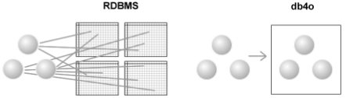

Fonte: The definitive guide to db4o.

3. COMPARANDO OS DESEMPENHOS

Para comparar os desempenhos entre o modelo relacional o modelo orientado a objetos, foram selecionados três bancos de dados, PostgreSQL e MariaDB para o modelo relacional e DB4O para o modelo orientado a objeto.
Foi desenvolvida uma aplicação simples utilizando a linguagem de programação Java. Código fonte da aplicação está disponível em: https://github.com/ifreire/Comparacao_Postgre_MariaDB_DB4O.
Essa aplicação tem por objetivo apenas incluir, ou persistir, determinada quantidade de registros em cada um dos bancos de dados e comparar o tempo necessário para a conclusão dessas operações.
A entidade a ser persistida é bastante simples, tem o nome de PILOT e contem apenas três atributos, ID, NAME e POINTS. A tabela nos bancos de dados relacionais que representa essa entidade contém as mesmas características.

Imagem 7: Diagrama da tabela PILOTS.
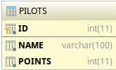

Fonte: Software Jetbrains DataGrip – Licença para estudante.

Imagem 8: Diagrama UML da entidade PILOT.
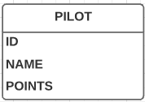

Fonte: https://www.lucidchart.com/pages/pt;

Imagem 9: Resultados.
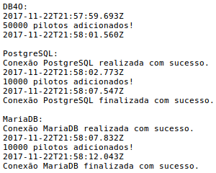

Fonte: Eclipse IDE.

Foram persistidos 50.000 registros no DB40 e 10.000 registros em cada um dos bancos relacionais.
No DB4O, o tempo gasto para a realização da tarefa levou pouco menos de dois segundos, nos bancos relacionais, a tarefa levou pouco mais de quatro segundos e meio no PostgreSQL e pouco mais de quatro segundos no MariaDB.

4. CONSIDERAÇÕES FINAIS

Esse pequeno teste nos revela que, mesmo com maior quantidade de registros sendo persistidos no DB4O, o tempo necessário foi menos da metade em relação aos bancos de dados do modelo relacional comprovando que, se a performance for o requisito mais importante para a aplicação que se deseja implementar, um banco de dados orientado a objetos é a melhor solução.
REFERÊNCIAS BIBLIOGRÁFICAS
BARTHOLOMEW, Daniel. Getting started with mariadb. 2. ed. Birmingham: Packt Publishing, 2015.

FOSTER, Elves C; GODBOLE, Shripad. Database systems: A pragmatic approach. 2. ed. New York: Apress, 2016.

MATTHEW, Neil; STONES, Richard. Beginning databases with postgresql: From novice to professional. 2. ed. Berkeley: Apress, 2005.

PATERSON, Jim; EDLICH, Stefan; HÖRNING, Henrik; HÖRNING, Reidar. The definitive guide to db4o. Berkeley: Apress, 2006.

SILVA, Regilan Meira. Banco de dados. Ilhéus: [s.n], 2013. Disponível em: http://www.regilan.com.br/wp-content/uploads/2013/10/Apostila-Banco-de-Dados.pdf. Acessado em: 20 out. 2017.

